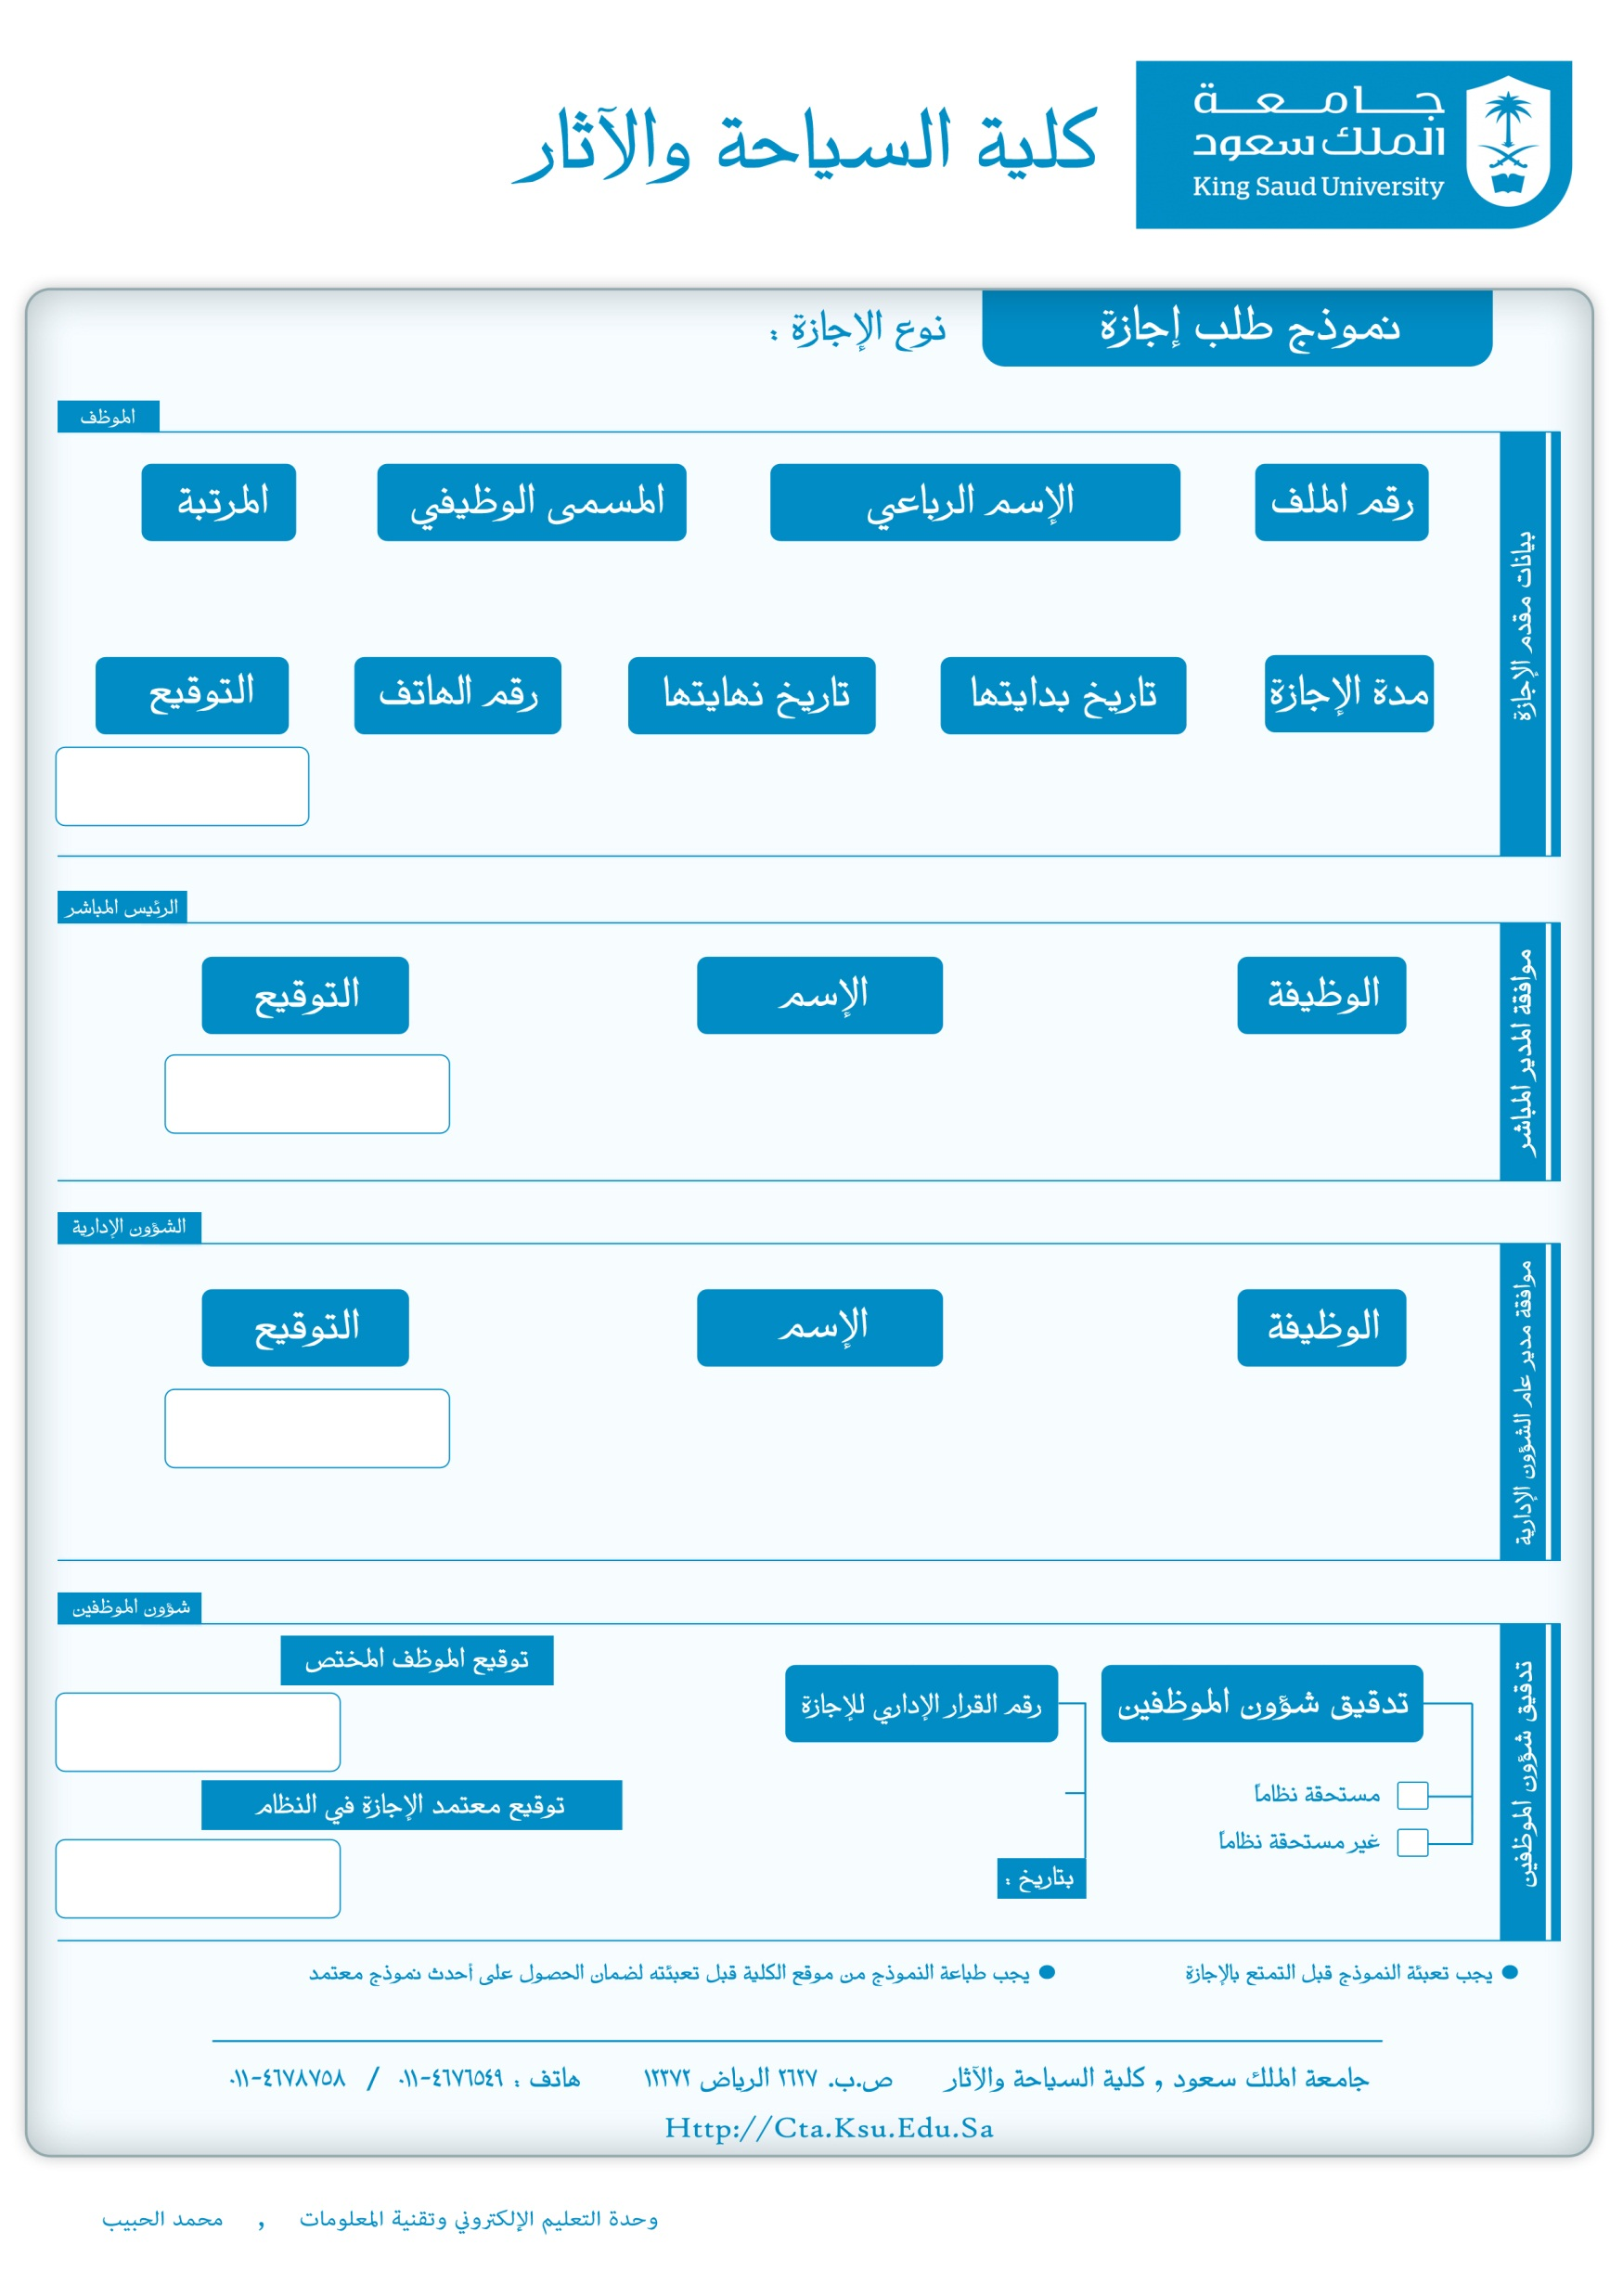

**فهد بن محمد المطيري**

**خالد بن حسين الحربي**

**سعيد بن علي الزهراني**

**مدير إدارة الكلية**